线上系统操作流程指南

1、登陆系统
https://hbmu.kypt.chaoxing.com 用教务系统的账号和密码登录即可。
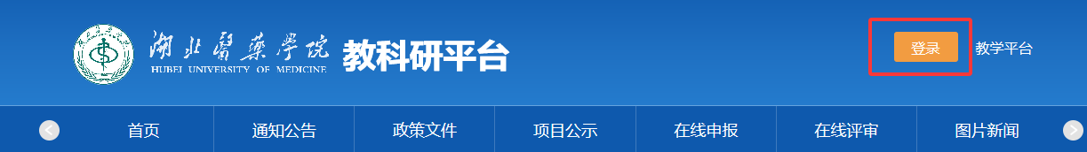
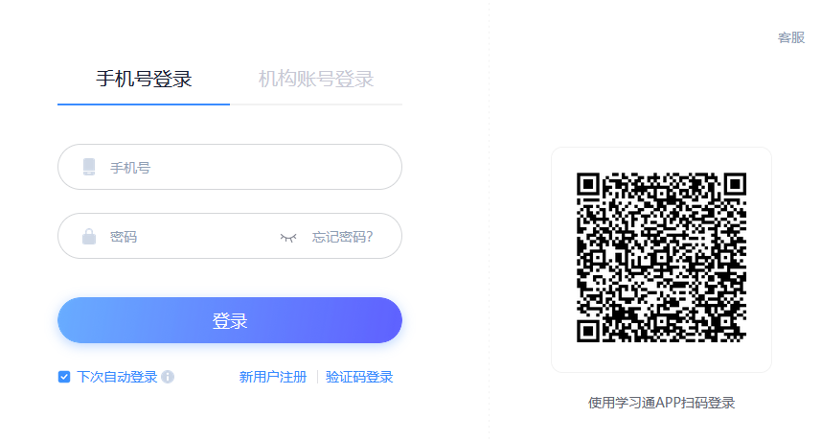

2、进入工作台
登陆成功后进入工作台模块。点击【在线申报】，即可看到可以申报的项目。点击【申报】。
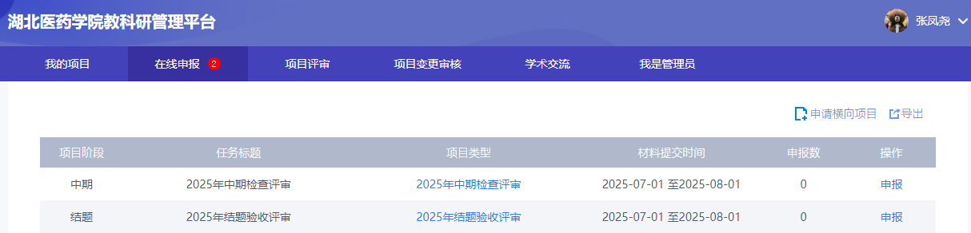

3、在线申报
按照要求填写项目信息，添加项目成员，上传项目申报书。
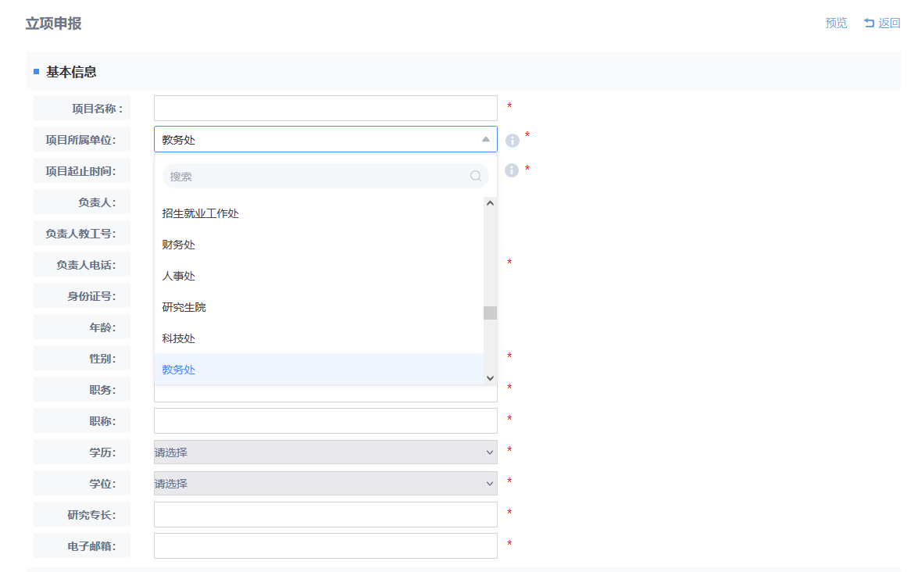
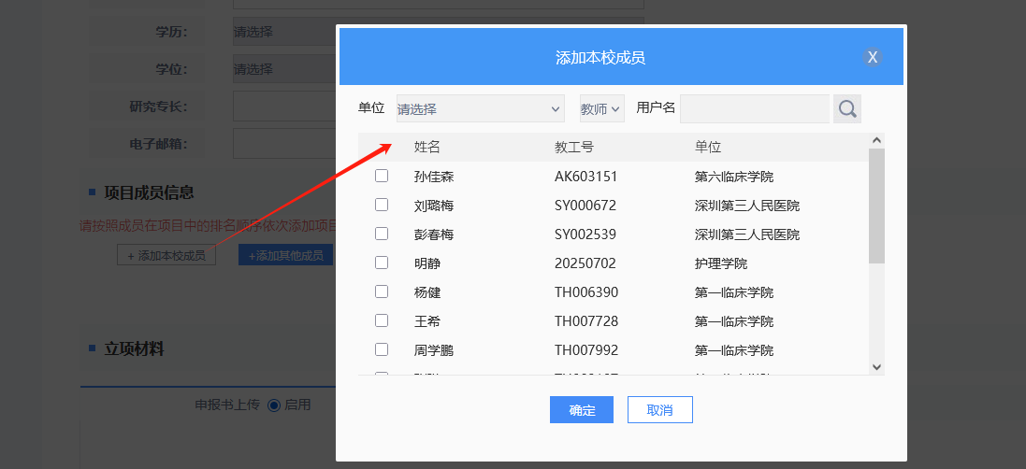


如果还没有完全填写完申报资料可以点击暂存，项目会保存在我的项目中，点击继续申报即可继续编辑。
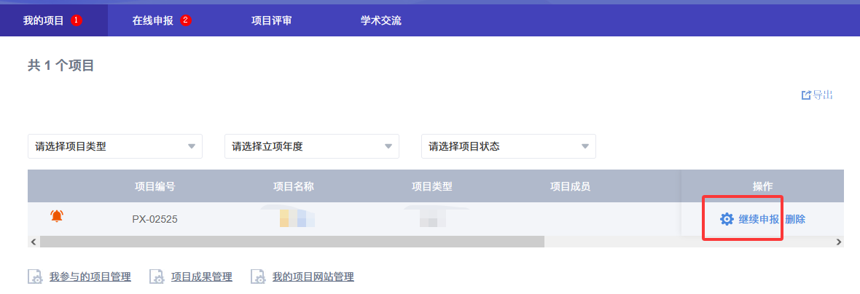
所有资料填写完成后，点击提交就可以将项目提交到评审流程，提交之后无法修改，需要修改请联系上一级管理员退回修改。


